第 2 回实验结果交付文档
系统分析与逻辑设计 + 数据库设计与实施
课程名称 | 管理信息系统 | 实验回次 | 第 2 回
系统/项目 | 小型企业招聘管理信息系统 | 提交日期 | 2026 年 5 月 9 日
学号 | ________________ | 姓名 | ________________
班级 | ________________ | 指导教师 | ________________

一、题目确认卡
项目 | 填写内容
系统名称 | 小型企业招聘管理信息系统
系统要解决的问题 | 解决小型企业招聘流程中岗位发布、候选人跟进、筛选、面试和录用信息分散管理的问题。
主要使用者 | HR 管理员、部门主管
核心业务对象 | 岗位、候选人、简历筛选记录、主管确认记录、面试安排、录用结果
主要业务流程 | 岗位发布 → 候选人登记 → HR 简历筛选 → 部门主管确认 → 面试安排 → 录用结果登记 → 数据统计
预计包含的主要表 | admin、position、candidate、resume_screening、interview、offer_result
准备设置的约束 | 主键、非空、唯一、外键、状态枚举 CHECK、数值范围 CHECK

二、验收结果汇总
验收项 | 完成情况 | 交付说明
题目确认卡 | 已完成 | 见本文档第一节
业务流程图 | 已完成 | 见图 1
功能结构图 | 已完成 | 见图 2
ER 图 | 已完成 | 见图 3
数据字典 | 已完成 | 见第四节
SQLite 数据库文件 | 已生成 | database/hr_recruitment_lab2.db
样例数据 | 已录入 | 共 25 条样例数据，满足不少于 10 条要求
约束测试 | 已记录 | 见第五节；可补充 SQLiteStudio 错误弹窗截图

三、系统分析与图纸
本系统围绕招聘业务主线设计，重点体现岗位、候选人、筛选、面试和录用结果之间的数据流转。
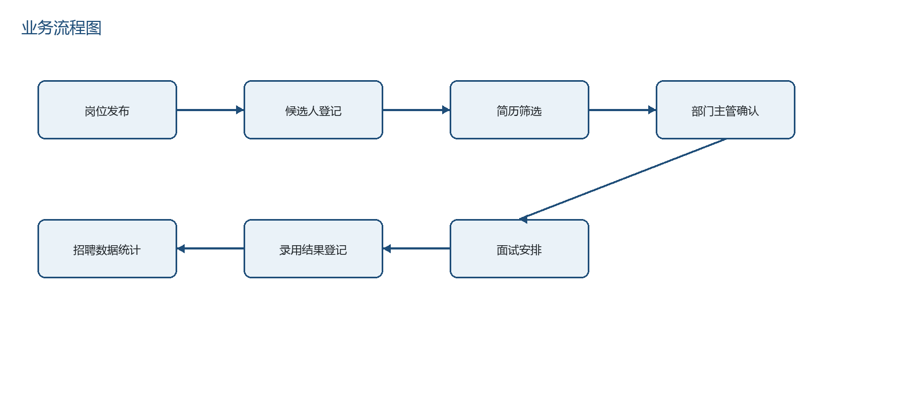
图 1 业务流程图
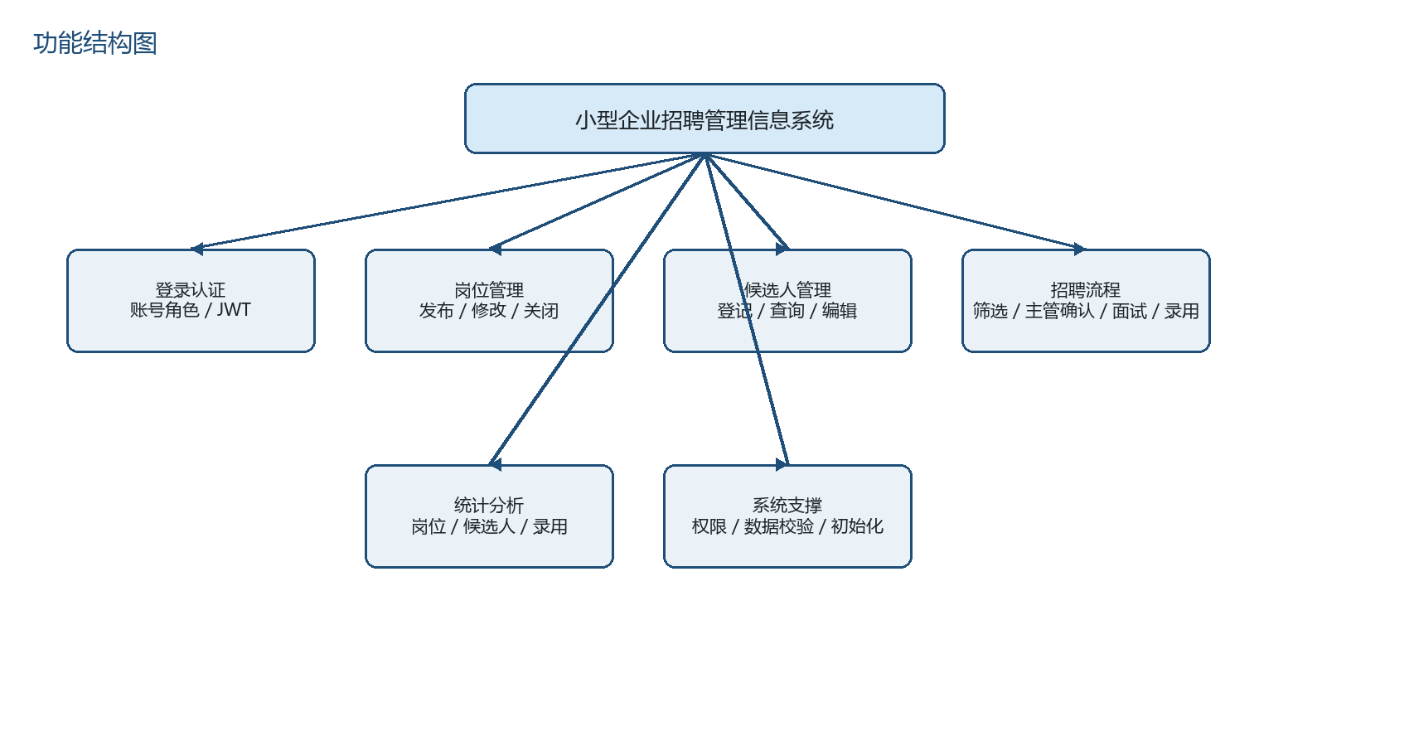
图 2 功能结构图
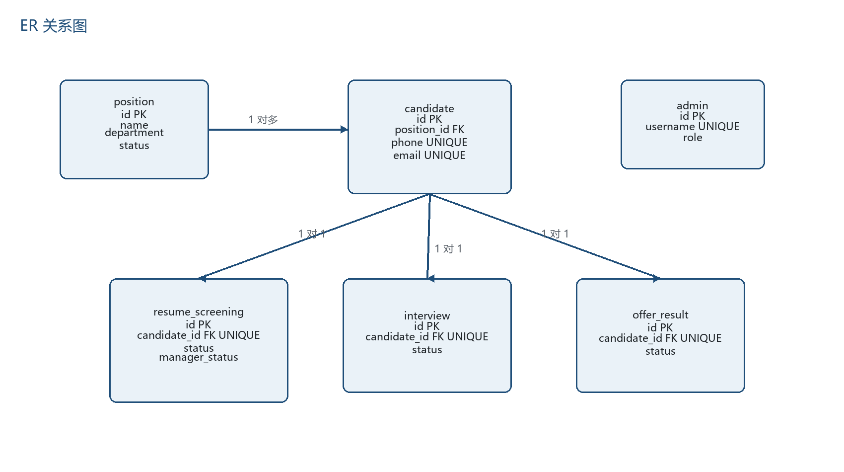
图 3 ER 关系图

四、数据字典
表名 | 字段名 | 中文含义 | 数据类型 | 是否必填 | 是否唯一 | 约束/说明
admin | id | 账号编号 | INTEGER | 是 | 是 | 主键，自增
admin | username | 登录账号 | TEXT | 是 | 是 | UNIQUE
admin | role | 账号角色 | TEXT | 是 | 否 | CHECK(role IN ('HR','MANAGER'))
position | name | 岗位名称 | TEXT | 是 | 否 | NOT NULL
position | headcount | 招聘人数 | INTEGER | 是 | 否 | CHECK(headcount > 0 AND headcount <= 50)
position | status | 岗位状态 | TEXT | 是 | 否 | CHECK(status IN ('OPEN','CLOSED'))
candidate | phone | 手机号 | TEXT | 是 | 是 | UNIQUE
candidate | email | 邮箱 | TEXT | 是 | 是 | UNIQUE
candidate | position_id | 应聘岗位 | INTEGER | 是 | 否 | 外键引用 position(id)
resume_screening | candidate_id | 候选人编号 | INTEGER | 是 | 是 | 外键且唯一
resume_screening | status | HR 筛选状态 | TEXT | 是 | 否 | PENDING/PASSED/REJECTED
resume_screening | manager_status | 主管确认状态 | TEXT | 是 | 否 | NOT_SUBMITTED/PENDING/APPROVED/REJECTED
interview | candidate_id | 候选人编号 | INTEGER | 是 | 是 | 外键且唯一
interview | status | 面试状态 | TEXT | 是 | 否 | NOT_SCHEDULED/SCHEDULED/COMPLETED/CANCELED
offer_result | candidate_id | 候选人编号 | INTEGER | 是 | 是 | 外键且唯一
offer_result | status | 录用状态 | TEXT | 是 | 否 | PENDING/OFFERED/REJECTED/ABANDONED

五、样例数据与约束测试记录
数据类别 | 记录数 | 说明
管理员账号 | 2 | HR 管理员、部门主管
岗位 | 3 | Java 开发工程师、人事专员、前端开发工程师
候选人 | 5 | 关联不同岗位，手机号和邮箱唯一
简历筛选 | 5 | 覆盖 PENDING、PASSED、REJECTED 及主管确认状态
面试记录 | 5 | 覆盖待安排、已安排、取消等状态
录用结果 | 5 | 覆盖待定和未录用状态

测试类型 | 测试操作 | 预期结果
UNIQUE | 插入重复 username 或 phone | 数据库拒绝保存，提示唯一约束失败
NOT NULL | 插入空岗位名称或空候选人姓名 | 数据库拒绝保存，提示必填字段不能为空
CHECK 状态枚举 | 将 position.status 设为 INVALID | 数据库拒绝保存，提示 CHECK 约束失败
CHECK 数值范围 | 将 position.headcount 设为 0 或 99 | 数据库拒绝保存，提示 CHECK 约束失败
FOREIGN KEY | 插入不存在 position_id 的候选人 | 数据库拒绝保存，提示外键约束失败

约束失败截图 1
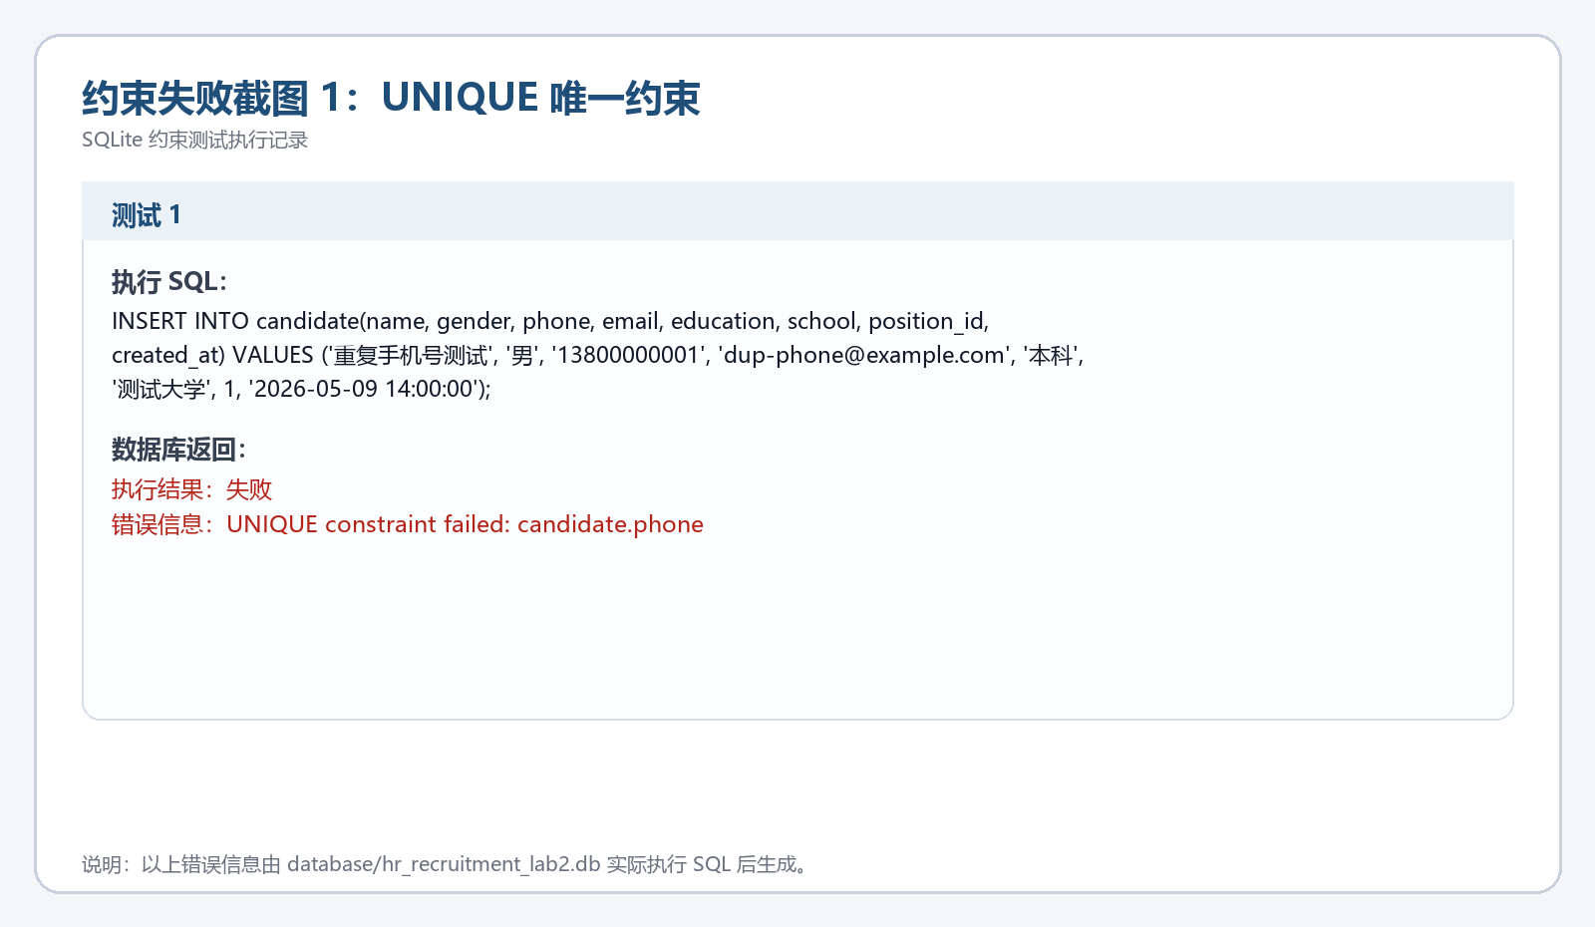
截图 1：UNIQUE 约束失败

约束失败截图 2
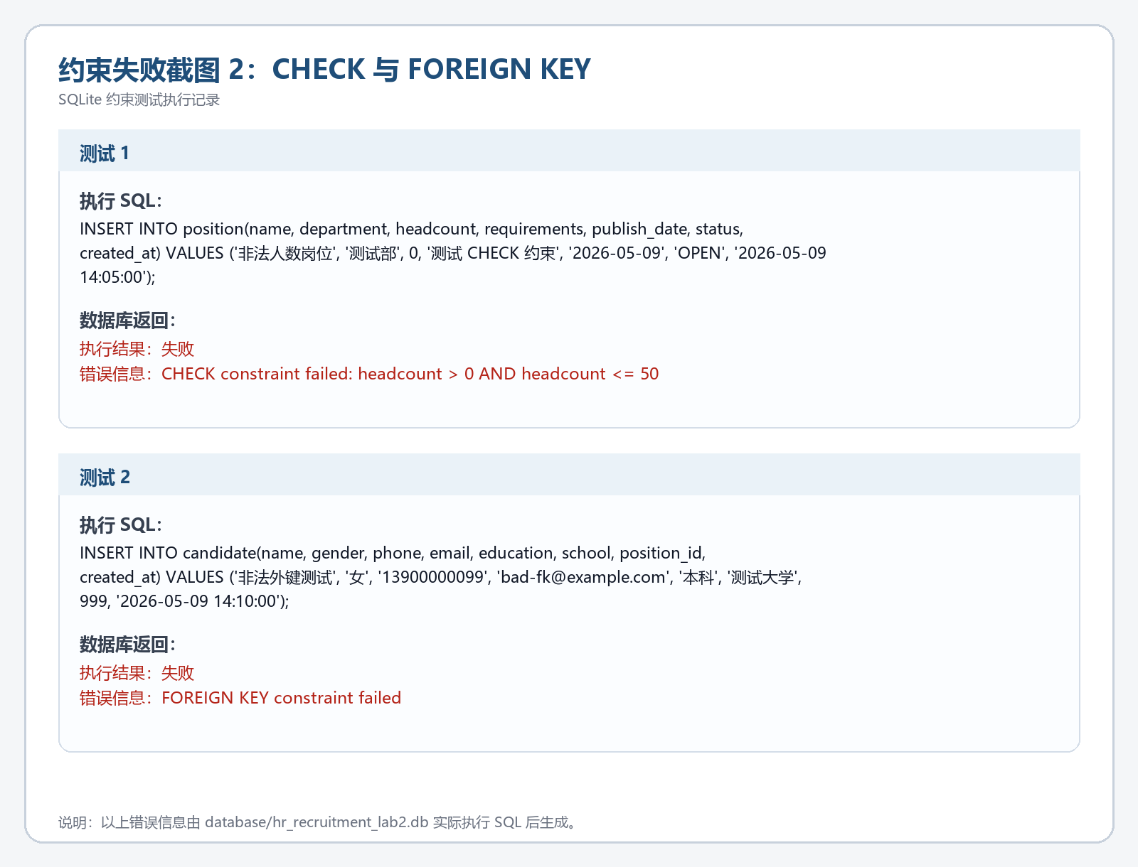
截图 2：CHECK 与 FOREIGN KEY 约束失败

六、提交文件清单
- docs/交付文档/第2回_系统分析与数据库设计_结果交付文档.docx。
- database/hr_recruitment_lab2.db：SQLite 实验数据库文件。
- 如需压缩提交，可按“第2回_系统分析与数据库设计_学号_姓名.zip”命名。

